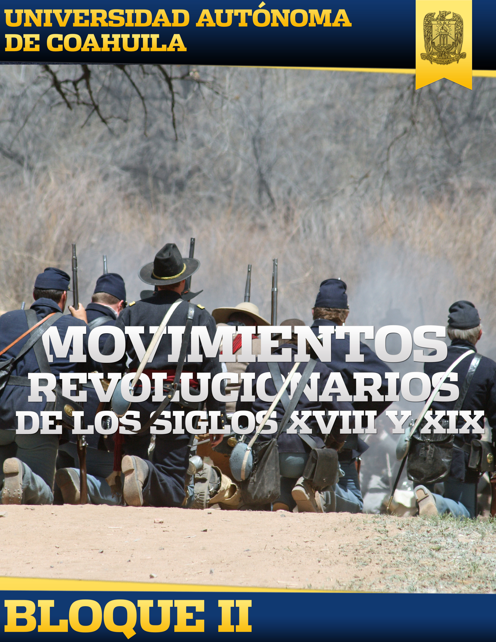

Introducción al Bloque

En este bloque habremos de tratar, de manera breve y en una sucesión cronológica, los acontecimientos más relevantes de los siglos XVIII y XIX, conocer las condiciones sociales, económicas y políticas que trascendieron como resultado del sistema absolutista imperante en la época, iniciando con la Revolución Inglesa y continuando con las ideas principales de la Ilustración. Los cambios científicos y tecnológicos que trascendieron por la Revolución Industrial; el surgimiento del sistema político de Estados Unidos como consecuencia de su movimiento independentista. Merecen especial atención las características relevantes derivadas de la Revolución Francesa, destacando la importancia que estos acontecimientos tuvieron en el ascenso de la burguesía y los analizaremos, para comprender los movimientos políticos y sociales del Siglo XIX, tales como el Liberalismo y la Ideología Socialista.

Competencia General Del Bloque

Conocer los factores que han desencadenado movimientos sociales de gran trascendencia para la humanidad y así identificar las características de los movimientos actuales para, en un momento determinado, conocer la situación que estos podrían originar.

Saberes Consecuentes

|  |  |  |
| --- | --- | --- |
| CONOCIMIENTOS | HABILIDADES | ACTITUDES Y VALORES |
|  |  |  |
| * Revolución inglesa. * Ilustración. * Revolución industrial. * Independencia de Estados Unidos. * Revolución francesa. * Restauración y liberalismo. * Ideología socialista. | * Analizar el factor principal que da origen a la época de la Ilustración. * Reconocer las características del pensamiento ilustrado. * Análisis y crítica de la trascendencia de la Revolución Inglesa y la Ilustración, así como el desarrollo humano que esto implicó. * Identificación de principales personajes de la Ilustración. * Análisis de la importancia de la construcción de la máquina que transformó el siglo XVIII. * Identificar y clasificar el socialismo utópico, científico y cristiano. * Análisis de las condiciones de trabajo del siglo XIX y la actualidad. | * Responsabilidad para la entrega de actividades. * Compromiso con la entrega de ejercicios de forma correcta y completa. * Autonomía para aprender. * Interés por investigar sobre el contenido. |

Mapa de Contenido

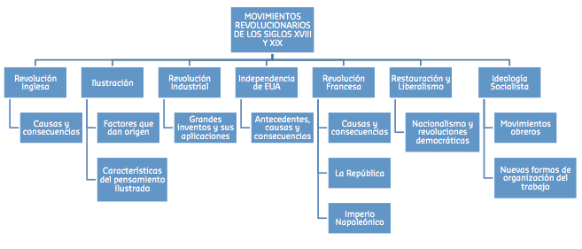

Evaluación del Bloque

|  |  |  |
| --- | --- | --- |
| Evaluación | Porcentaje | |
| Análisis Ilustración | 3% |
| Presentación | 4% |
| Nota Periodística | 3% |
| Preguntas | 2% |
| Cuadro Comparativo | 3% |
| TOTAL: 15% | | |

Actividades del Bloque

|  |  |  |
| --- | --- | --- |
| Tema | Subtema | Actividad |
| Revolución Inglesa | Causas y consecuencias | Análisis Ilustración |
| Ilustración | Factores que dan origen |
| Características del pensamiento ilustrado |
| Revolución Industrial | Grandes inventos y sus aplicaciones | Foro |
| Independencia de Estados Unidos | Antecedentes, causas y consecuencias | Presentación |
| Revolución Francesa | Causas y consecuencias | Nota periodística |
| La República |
| Imperio Napoleónico |
| Restauración y Liberalismo | Nacionalismo y revoluciones democráticas | Preguntas |
| Ideología Socialista | Movimientos obreros | Cuadro comparativo |
| Nuevas formas de organización del trabajo | Foro |